BULLES DE SAVON ET SURFACES MINIMALES

I A LA RECHERCHE D’UNE SURFACE MINIMALE

1.1. Calculer le volume V₁ d’un cube de côté a = 5cm.

1.2. Donner la formule qui permet de calculer le volume d’une sphère V₂ en fonction de son rayon R.

1.3. On recherche le rayon de la sphère R qui permettrait d’avoir le volume V₂ de la sphère identique au volume V₁ du cube.
Compléter le tableau de valeurs suivant:

R en cm | 0 | 0,5 | 1 | 1,5 | 2 | 2,5 | 3 | 3,5 | 4 | 4,5 | 5
V₂ en cm³
^{arrondi à 0,1}

1.4. Compléter l’inégalité suivante :

si ………..<R<……… , alors 113,1<V₂<179,6

1.5. Recherche plus précise du rayon R de la sphère:
Compléter le tableau de valeurs suivant:
R en cm | 3 | 3,1 | 3,2 | 3,3 | 3,4 | 3,5
V₂ en cm³
^{arrondi à l’unité}

1.6. Compléter la phrase suivante :
Le volume de la sphère est identique au volume du cube pour une valeur du rayon ……………..

1.7. Calculer, en cm², l’aire A₁ du cube de côté a = 5 cm.

1.8. Calculer, en cm², l’aire A₂ de la sphère de rayon R=3,1 cm. Arrondir à l’unité.

1.9 Compléter la phrase suivante :

L’aire de la sphère est …………………………. celle du cube. Les bulles de savons essaient d’utiliser une surface minimale, donc elle sont de la forme d’une ……………………….

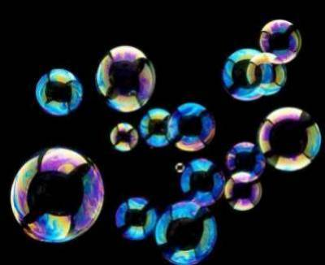

II FILM DE SAVON
Si on plonge cette armature en forme de cube dans un récipient contenant un liquide pour faire des bulles de savon, le film de savon n’occupe pas les 6 faces d’aire 150 cm².

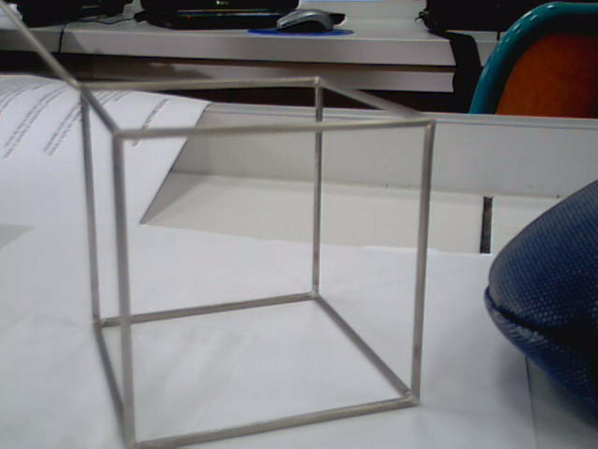

En fait, le film de savon est composé de 12 triangles identiques qui ont en commun le sommet O centre du cube.
A
B
F
E
D
C
G
H
O
5 cm
5 cm
5 cm

2.1. Calculer la longueur du segment EG :

2.2. Calculer la longueur du segment EC :

2.3 En déduire la longueur EO :

2.4. Dessiner, sur un plan, le triangle isocèle EOF et placer la hauteur HO issue de O.

2.5. Calculer la hauteur OH.

2.6. Calculer l’aire A_{t} du triangle EFO :

2.7. En déduire l’aire A_{film} du film de savon. Arrondir à l’unité.

2.8. Compléter les phrases suivantes :

L’aire du film de savon est ……………………………. l’aire des 6 faces du cube.
Le savon occupe toujours une surface…………………………….. .

